**ประเภทของด้านปรัชญา ศาสนา และประเพณี**

**เรื่อง**พิธีกรทางศาสนา ศาสนพิธีต่างๆ

**ชื่อ**นายปรีดา ชุมนุม

**อายุ**65ปี

บ้านเลขที่48หมู่ที่9ตำบลอิปัน อำเภอพระแสง จังหวัดสุราษฎร์ธานี

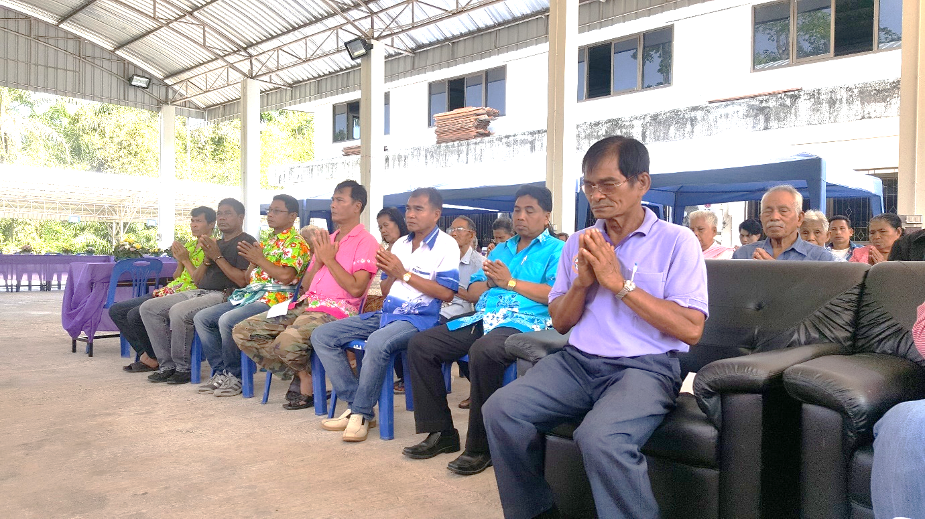

นายปรีดา ชุมนุมเป็นบุคคลที่มีความรู้ความสามารถในการเป็นพิธีกรทางศาสนา หรือ

ในศาสนพิธีต่างๆ ทั้งนี้ ยังเป็นบุคคลตัวอย่างในระดับอำเภอด้านเกษตรกร เคยได้รับรางวัลพ่อดีเด่น

ในระดับตำบลอิปัน เป็นผู้ก่อตั้งศูนย์ถ่ายทอดการทำปุ๋ยสูตรผสม

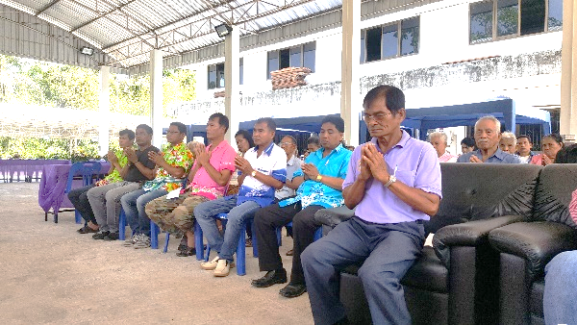

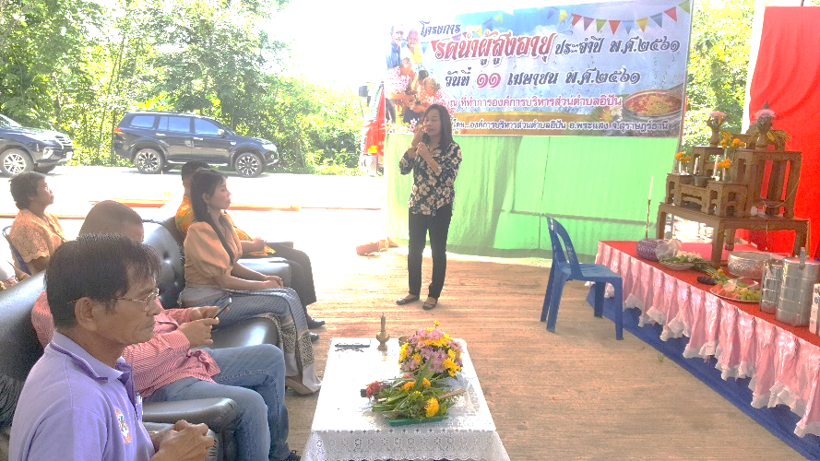

**ประเภทของด้านหัตถกรรม**

**เรื่อง**ประเภทจักรสาน

**ชื่อ**นายอำนวย เรืองทอง

**อายุ**62ปี

บ้านเลขที่21หมู่ที่6 ตำบลอิปัน อำเภอพระแสง จังหวัดสุราษฎร์ธานี

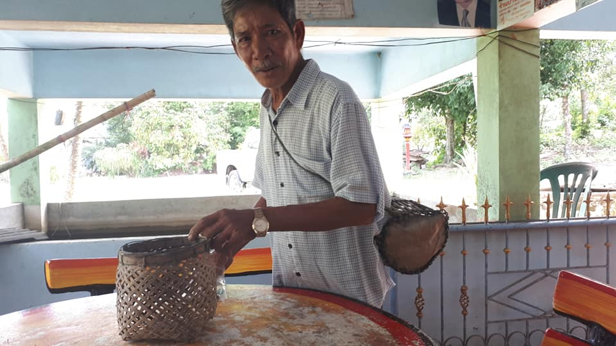

นายอำนวย เรืองทองเป็นบุคคลที่มีความรู้ความสามารถด้านจักรสานที่ใช้ในครัวเรือน เช่น ไซดักปลา ข้องใส่ปลา กรงนก และเครื่องมือจับปลาชนิดต่างๆ

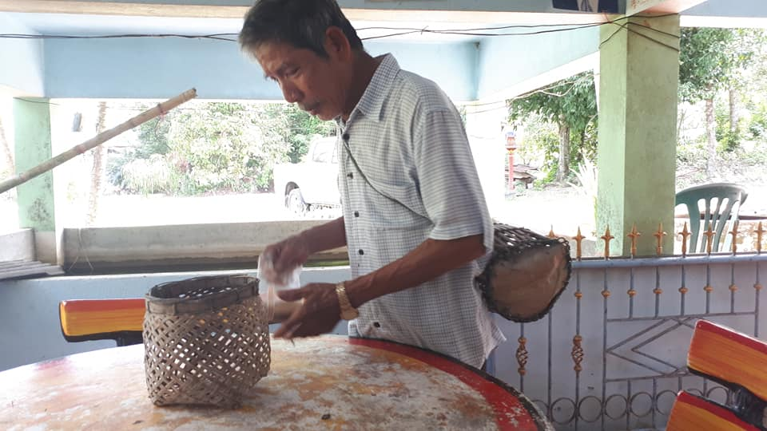

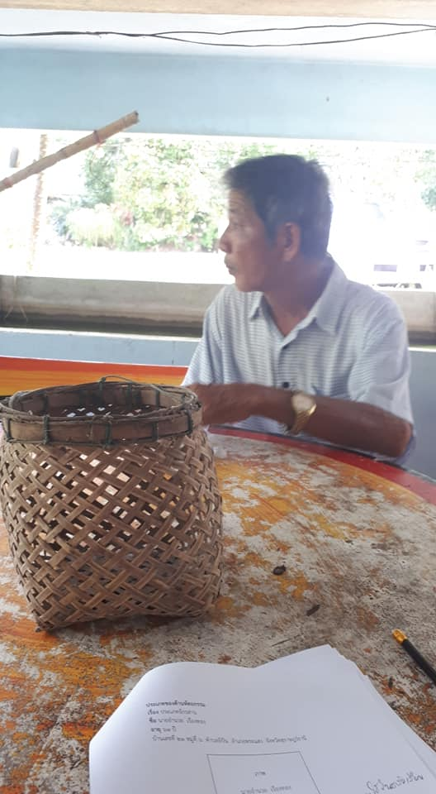

**ประเภทของด้านภาษาและวรรณกรรม**

**เรื่อง**มโนราห์

**ชื่อ**นายริง วิทา หรือหนังวิง หรือมราห์วิง

**อายุ**82ปี

บ้านเลขที่4หมู่ที่4ตำบลอิปัน อำเภอพระแสง จังหวัดสุราษฎร์ธานี

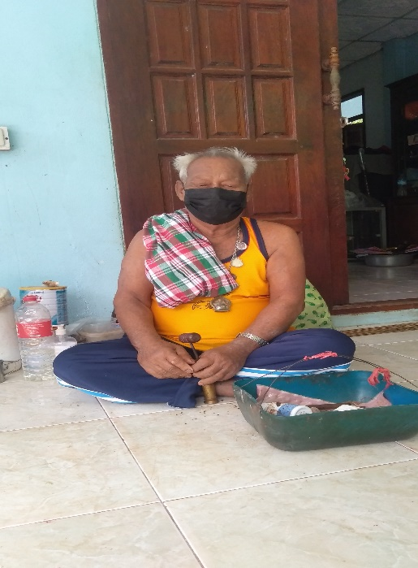

นายริง วิทา หรือชื่อเรียกอีกชื่อว่ามโนราห์วิงหรือหนังวิง มีความสามารถด้านรำมโนราห์ เล่นหนังตะลุง ปัจจุบันเป็นครูหมอมโนราห์ตามความเชื่อของคนสมัยก่อน เช่น เป็นครูหมอมโนราห์ให้กับผู้คนที่เชื่อว่าบุรุษของตระกูลตนนับถือครูหมอมโนราห์ตามความเชื่อของคนภาคใต้

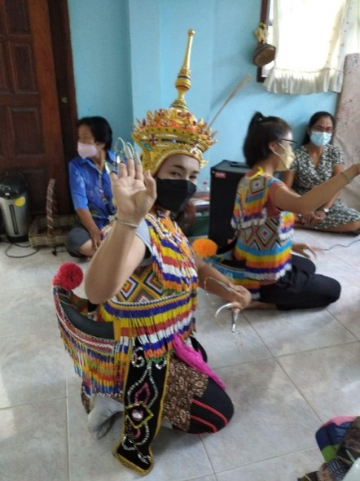

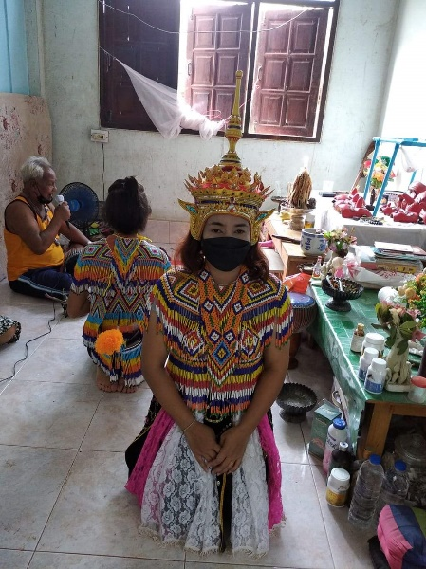

**ประเภทของด้านศิลปะ**

**เรื่อง**ชุดมโนราห์

**ชื่อ**นางกลิ่น วิทา

**อายุ**74ปี

บ้านเลขที่4หมู่ที่4 ตำบลอิปัน อำเภอพระแสง จังหวัดสุราษฎร์ธานี

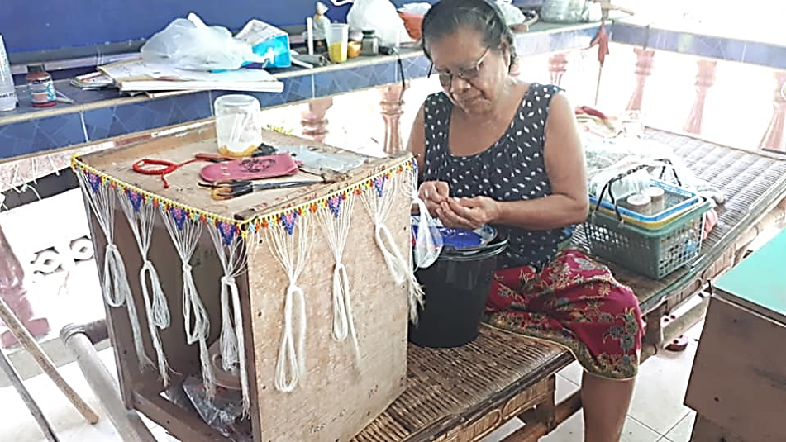

นางกลิ่น วิทา เป็นภรรยาของ นายริง วิทา มโนราห์วิง มีความสามารถด้านรอยลูกปัดชุดมโนราห์ และยังสามารถรำมโนราห์ได้ ในการรอยลูกปัดทำชุดมโนราห์นั้น ยายกลิ่นจะลงมือทำเองทั้งหมด โดย 1 ชุด ใช้เวลา 6 เดือน ราคาประมาณชุดละ 5,000 บาท

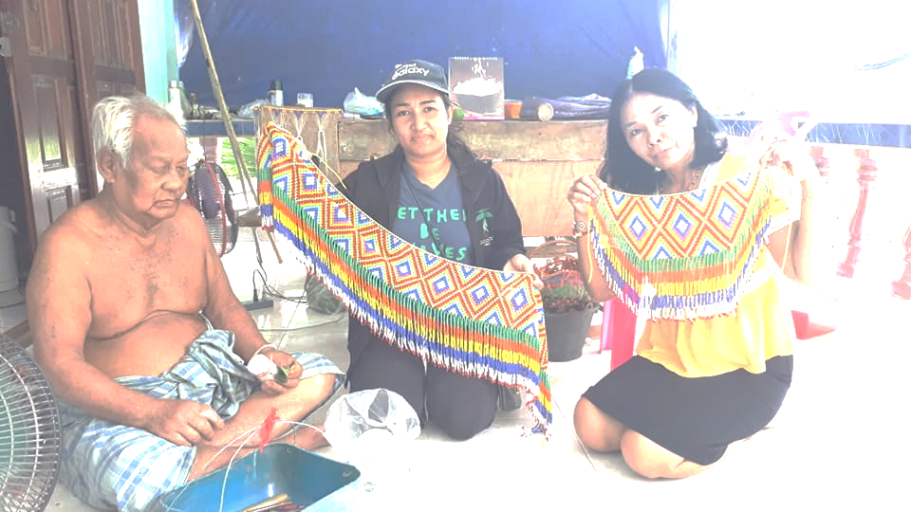

**ประเภทของด้านภาษาและวรรณกรรม**

**เรื่อง**หนังตะลุง

**ชื่อ**นายวินัย รัตนะ

**อายุ**46ปี

บ้านเลขที่25/1หมู่ที่4 ตำบลอิปัน อำเภอพระแสง จังหวัดสุราษฎร์ธานี

ประวัติพอสังเขปนายวินัย รัตนะ หรือหนังบ่าว เป็นผู้ให้มีความสามารถในการเล่นหนังตะลุง

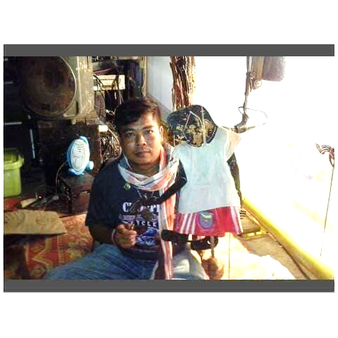

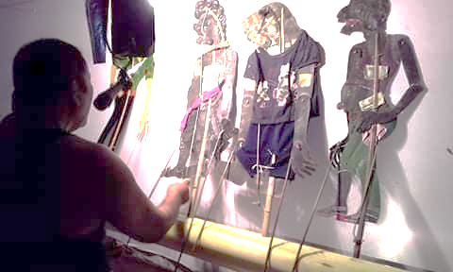

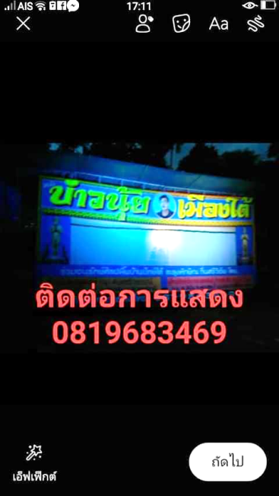

**ประเภทของด้านแพทย์แผนไทย**

**เรื่อง**สมุนไพล

**ชื่อ**นางกิ้มพร้อม เนาวโคอักษร

**อายุ**79ปี

บ้านเลขที่52/1หมู่ที่4ตำบลอิปัน อำเภอพระแสง จังหวัดสุราษฎร์ธานี

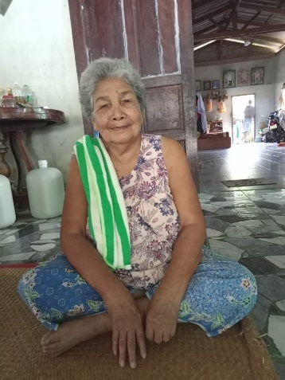

นางกิ้มพร้อม เนาวโคอักษรเป็นบุคคลที่มีความสามารถด้านแผนแพทย์ไทย ใช้สมุนไพรใน

การรักษาโรค เช่น โรคเริม นอกจากนี้ยังมีความสามารถด้านการรักษาโรคเส้น โดยการ บีบ นวด

เพื่อการรักษา

**อุปกรณ์เครื่องมือ**

**ขั้นตอน**

**วิธีการ**